附件1
药品安全事件分级标准

级别 | 标准 | 响应级别
特别重大药品安全事件  （Ⅰ级） | （1）在相对集中的时间和区域内，批号相对集中的同一药品引起临床表现相似的，且罕见的或非预期的不良事件的人数超过50人（含）；或者引起特别严重不良事件（可能对人体造成永久性伤残、对器官功能造成永久性损伤或危及生命）的人数超过10人（含）。  （2）同一批号药品短期内引起5人（含）以上患者死亡。  （3）短期内2个以上市（地）因同一药品发生Ⅱ级药品安全突发事件。  （4）其他危害特别严重的药品安全突发事件。 | 省级政府启动Ⅰ级响应，报  请国家药品监督管理局启动  响应
重大药品安全事件  （Ⅱ级） | （1）在相对集中的时间和区域内，批号相对集中的同一药品引起临床表现相似的，且罕见的或非预期的不良事件的人数超过30人（含），少于50人；或者引起特别严重不良事件（可能对人体造成永久性伤残、对器官功能造成永久性损伤或危及生命），涉及人数超过5人（含）。  （2）同一批号药品短期内引起2人以上至5人以下患者死亡，且在同一区域内同时出现其他类似病例。  （3）短期内2个以上市（地）因同一药品发生Ⅲ级药品安全事件。  （4）其他危害严重的重大药品安全事件。 | 省级政府启动Ⅱ级响应
较大药品安全事件  （Ⅲ级） | （1）在相对集中的时间和区域内，批号相对集中的同一药品引起临床表现相似的，且罕见的或非预期的不良事件的人数超过20人（含），少于30人。或者引起特别严重不良事件（可能对人体造成永久性伤残、对器官功能造成永久性损伤或危及生命），涉及人数超过3人（含）。  （2）同一批号药品短期内引起2人（含）以下患者死亡，且在同一区域内同时出现其他类似病例。  （3）短期内1个市（地）内2个以上县（市、区）因同一药品发生Ⅳ级药品安全事件。  （4）其他危害较大的药品安全事件。 | 市级政府启动Ⅲ级响应
一般药品安全事件  （Ⅳ级） | （1）在相对集中的时间和（或）区域内，批号相对集中的同一药品引起临床表现相似的，且罕见的或非预期的不良事件的人数超过10人（含），少于20人。或者引起特别严重不良事件（可能对人体造成永久性伤残、对器官功能造成永久性损伤或危及生命），涉及人数超过2人（含）。  （2）其他一般药品安全事件。 | 县级政府启动Ⅳ级响应

附件2
药品安全事件信息报告表（初报）

事件名称
事发地点 |  | 涉及单位
发生时间 | ×年×月×日×时
初判等级 | （ ）一般（Ⅳ级） （ ）较大（Ⅲ级）  （ ）重大（Ⅱ级） （ ）特大（Ⅰ级）
基本情况：
主要内容包括：事件概况（事件发生时间、地点、危害程度、先期处置、发展趋势等内容），报告和通报情况，已采取的措施等。

报告单位 |  | 报告时间
报告人 |  | 联系方式 | 电话：  手机：  传真：
职 务 |  | 联系方式 | 电话：  手机：  传真：
说明：本表可根据情况多页填写。
附件3
药品安全事件信息报告表（续报）

事件名称
当前事件等级判断  （√） |  | （ ）一般（Ⅳ级） （ ）较大（Ⅲ级）  （ ）重大（Ⅱ级） （ ）特大（Ⅰ级）
事件进展情况：
主要内容包括：事件发生时间、地点、产品名称、人数、事件表现、危害程度、先期处置、发展趋势，事件调查核实情况，处置进展情况等。

续报单位 |  |  | 续报时间
报告人 |  |  | 联系方式 | 电话：  手机：  传真：
职 务 |  |  | 联系方式 | 电话：  手机：  传真：
说明：本表可根据情况多页填写。
附件4
药品安全事件信息报告

XXX市场监督管理局 签发人：

（标题）

（正文按公文格式排版）

主送：XXX人民政府 抄报：

编辑： 联系电话： 签发：
附件5
特别重大、重大药品安全事件应急处置流程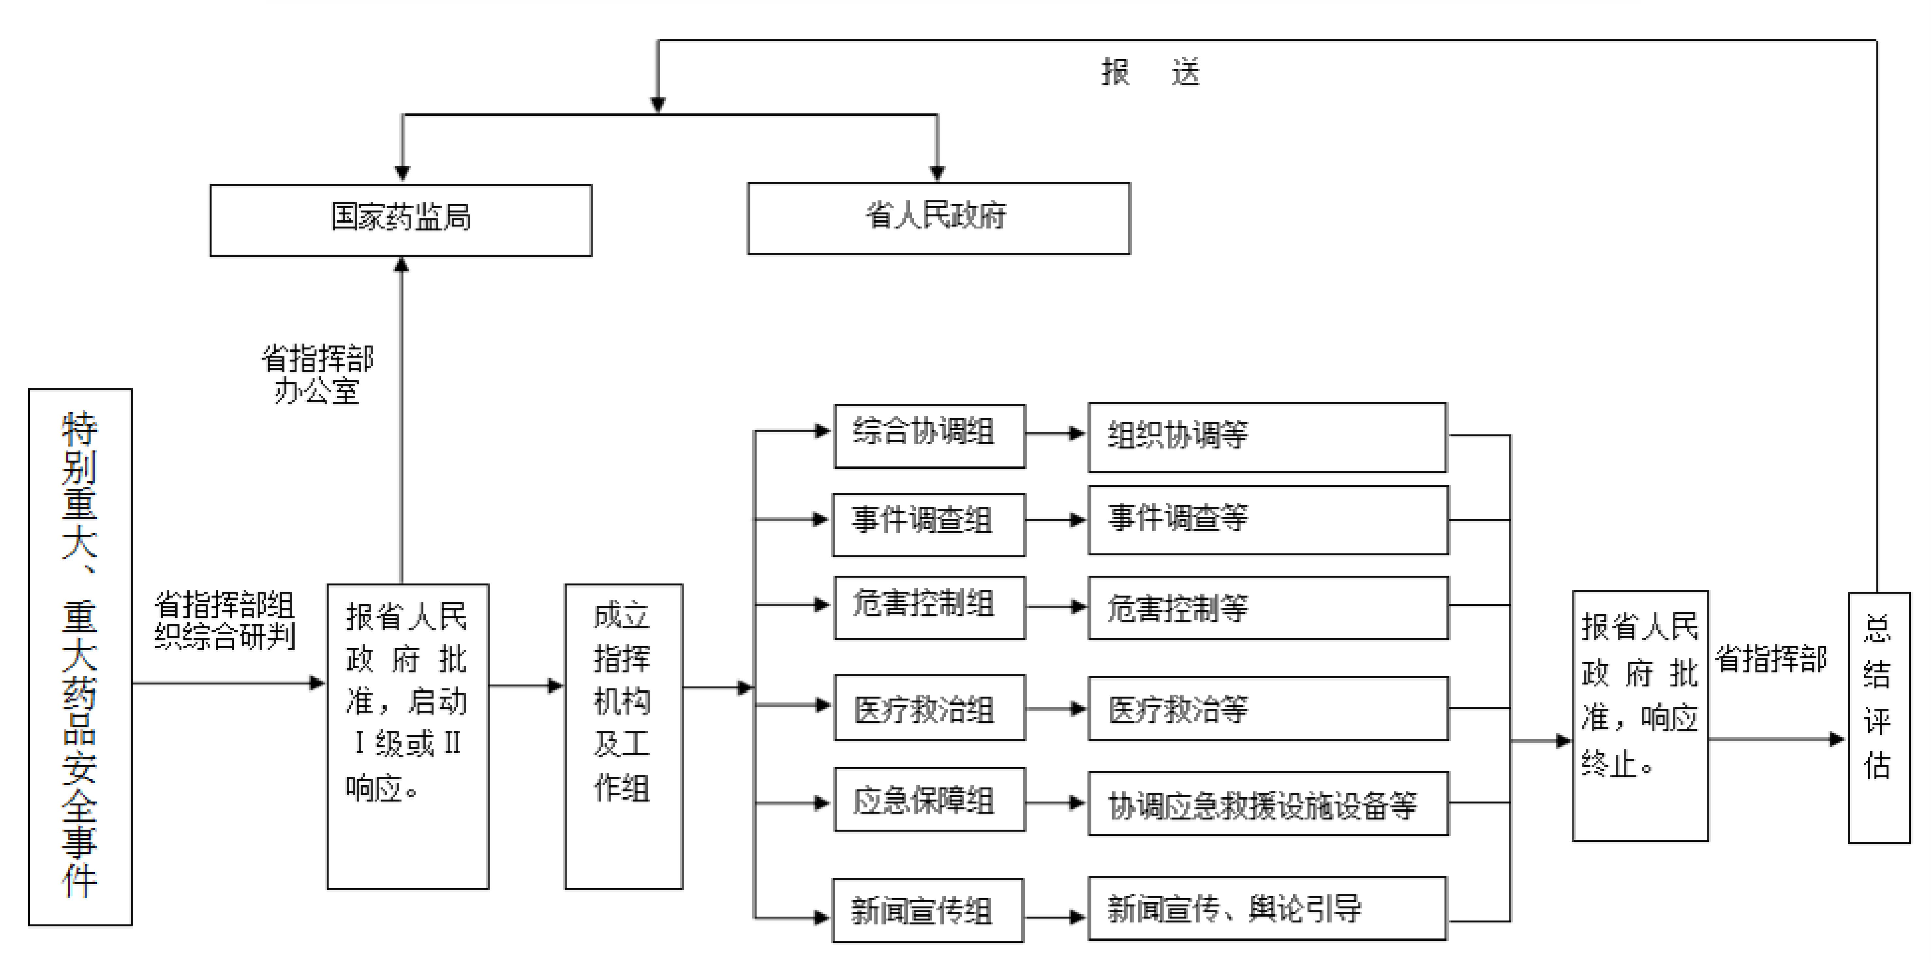

附件6
较大药品安全事件应急处置流程
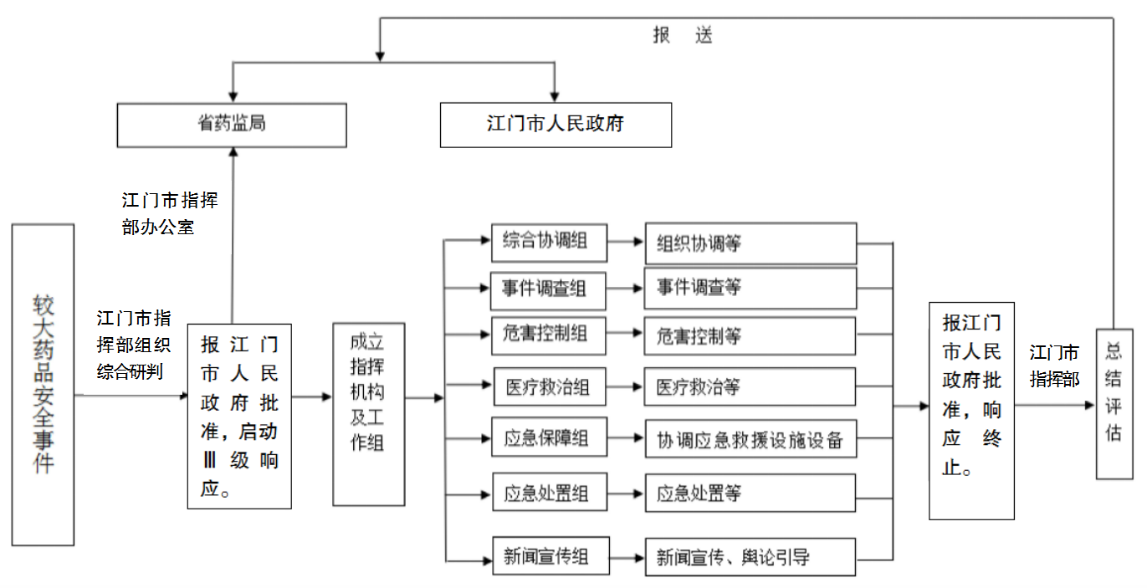

附件7
一般药品安全事件应急处置流程
